Toyota Motor Corporation
Mazda Motor Corporation

MET HET DOEL EEN BATTERIJ-ECOSYSTEEM OP TE BOUWEN, BEGINNEN TOYOTA EN MAZDA MET TESTS VAN EEN ENERGIEOPSLAGSYSTEEM
- Het energieopslagsysteem maakt gebruik van batterijen voor elektrische voertuigen
- Praktijktests van Toyota's Sweep Energy Storage System in de Mazda-fabriek in Hiroshima

Hiroshima/Waddinxveen, 21 augustus 2025: Toyota Motor Corporation (Toyota) en Mazda Motor Corporation (Mazda) zijn begonnen met praktijktests van Toyota's Sweep Energy Storage System in de Mazda-fabriek in Hiroshima, in de Japanse prefectuur Hiroshima.

Voor de tests worden het energiesysteem op het hoofdkantoor van Mazda – het enige energiesysteem dat door een autofabrikant in Japan wordt geëxploiteerd – en het systeem van Toyota, dat gebruikmaakt van accu's uit elektrische voertuigen, via hun respectieve energiebeheersystemen met elkaar verbonden. Zo kan worden gecontroleerd of het laden en ontladen stabiel, efficiënt en van hoge kwaliteit verloopt. In de toekomst zal het opslagsysteem worden gebruikt om de vraag naar en het aanbod van hernieuwbare energie, die fluctueert afhankelijk van het weer en het tijdstip van de dag, te reguleren en zo bijdragen aan koolstofneutraliteit.

De tests zijn bedoeld om bij te dragen aan de opbouw van een batterij-ecosysteem, dat deel uitmaakt van de zeven mobiliteitsvraagstukken waar de Japan Automobile Manufacturers Association zich binnen de sector mee bezighoudt. Ter ondersteuning van een stabiele aanvoer van cruciale grondstoffen en de opbouw van een veerkrachtige toeleveringsketen is het batterij-ecosysteem gericht op het duurzaam hergebruiken van batterijen in Japan, waaronder batterijen voor elektrische voertuigen.

In de toekomst zullen beide bedrijven de uitdagingen in de sector blijven aangaan, waarbij ze zich zullen richten op een meerledige aanpak om koolstofneutraliteit te bereiken en het concurrentievermogen van de sector te versterken.

* Het systeem schakelt de stroomtoevoer van elke batterij snel in en uit, zelfs wanneer nieuwe batterijen worden aangesloten op batterijen met een verminderde of andere capaciteit.

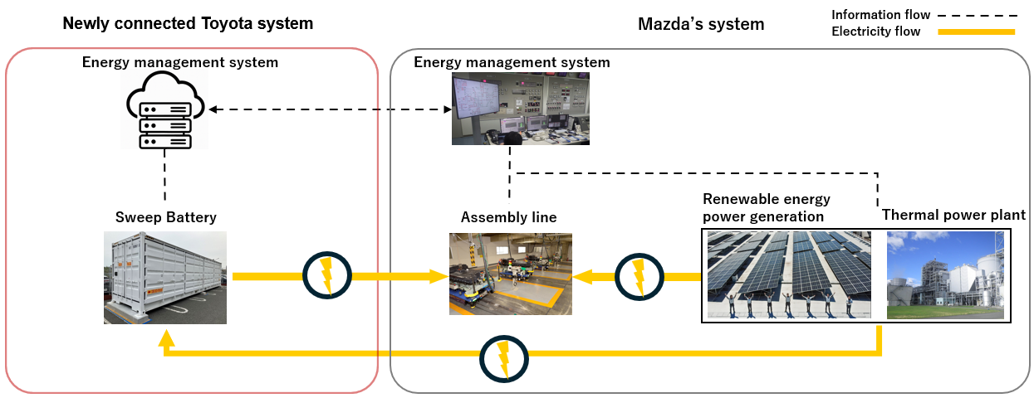
Streef naar veldtests voor het Sweep Energy Storage Systeem

